В МОСКВЕ ВПЕРВЫЕ ПРОЙДЕТ РОССИЙСКАЯ СЕССИЯ ВСЕМИРНОГО КОММУНИКАЦИОННОГО ФОРУМА
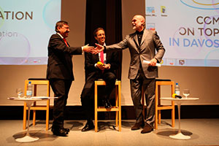
АБКР – Партнер мероприятия.
Спикеры одного из самых влиятельных мировых мероприятий в сфере коммуникаций сразятся в дебатах и дискуссиях с российскими PR и медиа-профи.

Опубликована программа мероприятия, в которой примут участие более 30 спикеров, в том числе ключевые спикеры коммуникационного форума в Давосе:

- Джанни Катальфамо, авторитетный эксперт в сфере digital, экс-digital-директор Ketchum Pleon Europe;
- Стивен Дэвис, партнер агентства 33 Digital и автор популярного PR-блогом №1 в Европе;
- Хуан Карлос Белоссо, эксперт по территориальному брендингу, директор по развитию Future places;
- Йогеш Йоши, президент Ассоциации бизнес-коммуникаторов Индии (ABCI);
- Максим Бехар, глава Hill& Knowlton Strategies (Чехия), директор M3 Communications Group (Болгария)
- Артурас Йонкус, председатель правления Meetpoint, стратегический консультант Publicum.
Среди российских профессионалов, которые примут участие в дебатах:
- Елена Сосновцева, директор департамента коммуникаций и бренда, «Абсолют Банк»;
- Валерий Левченко, заместитель главного редактора РИА «Новости»;
- Евгений Кузнецов, директор департамента инноваций и социальных программ ОАО «РВК»;
- Ирина Бахтина, директор по КО, член Совета директоров Unilever в России, Украине и Беларуси;
- Ольга Ринк, директор по CO в НКО ЗАО НРД, исполнительный директор НП «АРФИ»;
- Петр Лидов, директор по связям с общественностью компании «МегаФон»;
- Наталья Мандрова, президент IABC-Россия, директор агентства Primum.
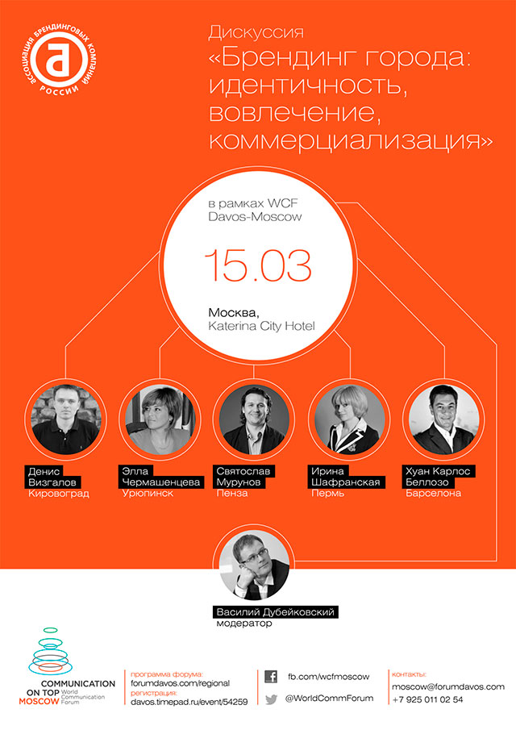
Среди вопросов, которые спикеры обсудят в рамках однодневной сессии: осталась ли грань между глобальными и локальными коммуникациями? зачем нужны глобальные агентства, если влияние становится все более локальным? возможно ли централизованное управление корпоративной репутацией, если ее основными носителями стали клиенты, сотрудники и конкуренты? есть ли доверие в социальных медиа? как создать и монетизировать бренд города/страны? является ли креативность главным драйвером нового мира, а креативный класс – новой глобальной цивилизацией? как продвигать стартапы и продавать то, чего еще нет? Полная программа опубликована на сайте.

Коммуникационный Форум в Давосе уже четыре года собирает трендмейкеров и ключевых фигур индустрии финансовых, политических, корпоративных и маркетинговых коммуникаций. Это те, кто понимает, что знание и понимание трендов коммуникационного рынка быстро конвертируется в конкурентные бизнес-преимущества, ведь именно коммуникации в настоящее время являются самым главным драйвером развития человека, общества и бизнеса. В координационный комитет форума входят лидеры коммуникационного сообщества из 24 стран мира. За 4 года Форум собрал профессионалов из более чем 40 стран.

Краткий обзор WCFDavos
Полезные ссылки:
Официальный сайт: http://www.forumdavos.com/regional
Facebook: http://www.facebook.com/wcfmoscow
Timepad: http://davos.timepad.ru/event/54259/
E-mail: moscow@forumdavos.com

